出國報告（出國類別：參加國際會議）

參加2014年第六屆國際醫療器材法規管理論壇(IMDRF)會議

服務機關：衛生福利部食品藥物管理署
姓名職稱：許蒨文 研究員兼代副組長
派赴國家：美國
出國期間：103年9月13日至103年9月21日
報告日期：103年10月31日

摘要：
國際醫療器材法規管理論壇(International Medical Device Regulators Forum, IMDRF)主要任務為提供一個平台，讓各國醫療器材法規管理單位，可以共同討論未來國際醫療器材管理與法規調和方向。另外，世界衛生組織(WHO)、亞洲醫療器材法規調和會(AHWP)、亞洲太平洋經濟合作會議 (APEC)等組織，這次則是以觀察員身分參與IMDRF大會。
由於食品藥物管理署係我國於APEC LSIF之聯繫單位，故此次本署醫療器材及化粧品組許副組長蒨文獲邀以APEC觀察員身分，參與該組織之管理階層 (Management Committee; MC) 會議及Stakeholders forum，並在MC會議中，代表APEC報告APEC架構下生命科學創新論壇(LSIF)的法規協和指導委員會(RHSC)近期的活動並提出與IMDRF合作的規劃構想。
在IMDRF MC會議中，並由各國簡要說明其近期醫療器材管理概況，以及各工作小組；包括醫療器材單一稽核(Medical Device Single Audit Program; MDSAP)、不良事故通報(National Competent Authority Report; NCAR)、文件遞送((Regulated Product Submission; RPS)、採認標準(Standards)以及醫療器材軟體(Standalone Medical Device Software Harmonization ; SaMD)等五個小組，報告相關規範進行的工作進度。
而在此次於Stakeholders Forum時，IMDRF就文件遞送(RPS)、醫療器材單一識別(Unique Device Identification ; UDI)及病患登錄(Patient Registries)等議題，與與會者進行充分溝通討論。
此次會議得以瞭解各國醫療器材管理法規與體系的變動，以及醫療器材管理的未來發展趨勢，對我國在制定醫療器材專法及推動國際規範調和上有所助益。
關鍵字（Keyword）：國際醫療器材法規管理論壇(IMDRF)、國際醫療器材法規調和、亞洲醫療器材法規調和會(AHWP)、亞洲太平洋經濟合作會議生命科學創新論壇(APEC)、法規協和指導委員會(RHSC)

目 次

一、前言…………...………………………………………..……P.3
二、過程……………………...…………………………………………P.4
三、建議事項……………….………………………………………….…P.18

附件
相關投影片資料

一、前言：
國際醫療器材法規管理論壇(International Medical Device Regulators Forum, IMDRF)成立之構想起始於2011年2月，正式成立於該年10月於加拿大渥太華，是一個自願性加入之國際組織。IMDRF成立宗旨係期望藉由論壇的方式，建立一個平台供全球各國醫療器材法規制定者共同討論未來國際醫療器材法規調和之方向，並藉由每年2次的會議向業界、專家報告目前各項工作進度，同時廣徵意見以作為未來制定相關規範之重要參考依據。目前IMDRF會員國已由原先創立時的6國增加至目前的8國，包括美國、歐盟、日本、澳洲、巴西、中國、加拿大、俄羅斯，並且僅限於各國官方單位代表參與。
依據IMDRF規章，IMDRF會議每年舉辦2次，主席則由各會員國輪流擔任，任期一年。今(2014)年為IMDRF成立的第3年，第3任主席為美國食品藥物管理局醫療器材和放射健康中心處(USFDA Center for Devices and Radiological Health, 簡稱CDRH) Jeffrey Shuren處長。
IMDRF提供了各國醫療器材法規管理單位，得以共同討論國際醫療器材法規調和方向的平台。目前與會人員則僅均限於各會員國官方代表。但是，世界衛生組織(World Health Organization, WHO)、亞洲醫療器材法規調和會(Asian Harmonization Working Party, AHWP)、亞洲太平洋經濟合作會議 (Asia-Pacific Economic Cooperation, APEC)等組織則是以觀察員之身分參與本次大會，而大會也會依據情況邀請其他國家官方代表出席。
此次IMDRF第6次會議(簡稱IMDRF-6)於美國Washington DC舉辦，為期3天，自2014年9月15至18日，因衛生福利部食品藥物管理署係為我國於亞洲太平洋經濟合作會議生命科學創新論壇(Asia-Pacific Economic Cooperation Life Science Innovation Forum, 簡稱APEC LSIF)之聯繫單位，故此次本署醫療器材及化粧品組許研究員兼代副組長蒨文獲邀以APEC觀察員身分參與該組織之管理階層 (Management Committee; MC) 會議，並在會議中報告APEC架構下生命科學創新論壇(Life Science Innovation Forum; LSIF)的法規協和指導委員會(Regulatory Harmonization Steering Committee; RHSC)近期的活動並提出與IMDRF合作的規劃構想。在此次會議IMDRF MC第三天會議時，並表決通過同意接受APEC作為IMDRF的正式觀察員(Official Observer)。

二、過程：
(一)、IMDRF會議日程表:

日 期 | 會 議 及 活 動 | 備註
9月15日 | International Standards Meeting 國際標準會議
9月16日 | Management Committee Meeting管理階層會議 | 閉門會議
9月17日 | 上午: Stakeholder’s Day 利益相關者會議  下午: Break Out Sessions: UDI, RPS, Patient Registries分場討論會議
9月18日 | Management Committee Meeting管理階層會議 | 閉門會議
9月19日 | Global Harmonization Summit 全球法規協和峰會

(二)、9月15日是由DITTA (全球影像診斷、智慧醫療技術和放射治療貿易協會; Global Diagnostic Imaging, Healthcare IT & Radiation Therapy Trade Association)舉辦的研討會，主題為:從標準(Standards)的構想到實踐、良好執行及其未來等 “生命週期”， 探討醫療器材標準對於病人安全和創新的影響。由來自美國，加拿大，歐盟，拉丁美洲和亞洲的專家們演講相關議題，有近兩百位與會者參加。
當天演講內容摘要如下:
1.Scott Colburn為USFDA CDRH 的Director of Standards，講題為 ”FDA’s Use of Voluntary Consensus Standards”:
Dr. Colburn首先分享USFDA的價值觀是Public Health Focus、Science-Based Decision、Our people、Innovation、Transparency、Honesty and Integrity、Accountability七項。而USFDA對於醫療器材的管理是以風險管理為基礎，如下圖所示:
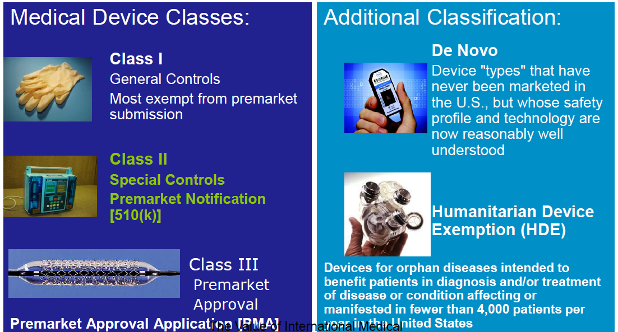
Dr. Colburn強調標準(Standards)的重要性，由於標準(Standards)通常會定期更新，能充分顯示對於該項醫材安全及有效性的最新及最先進的想法。可以讓USFDA的審查更具一致性、可信性及可預測性。因此USFDA透過Technical Advisory Groups(TAGs)參與國際標準的制定。例如:經過USNC (美國國家委員會;United States National Committee)同意下參與IEC; 經過ANSI (美國國家標準協會; American National Standards Institute)認可後參與ISO的標準制定工作，TAG的專家即代表USFDA的立場與意見，目前USFDA已參加多個國際標準的制定工作。
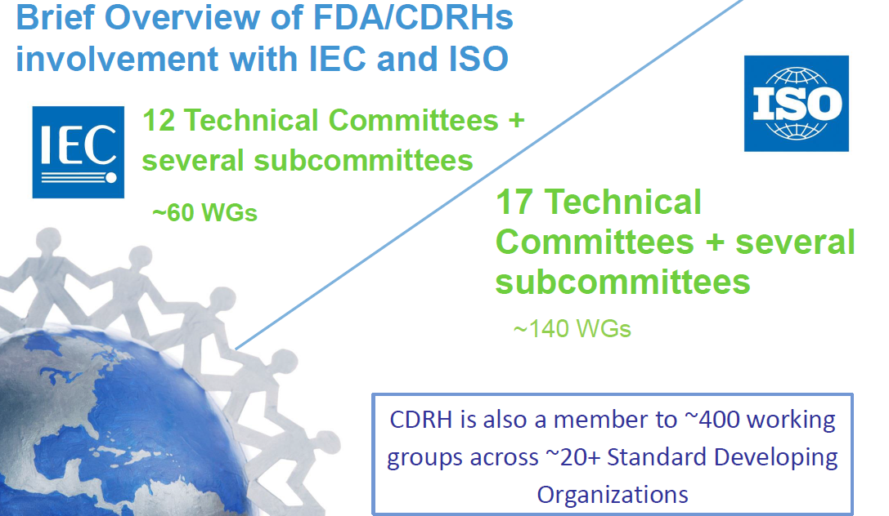
他也強調政府機關參與標準(Standards)制定的重要性。因為透過此種方式，可以讓開發中國家表達他們的立場與聲音，所以近期包括China、India、Korea也都開始積極參與相關活動。並強調早期的參與更可以充分表達意見。
.Dr. Colburn接著簡介標準(Standards)在USFDA的運用，美國的NIST(國家標準技術研究所; National Institute of Standards and Technology)即是在協調處理聯邦、州政府及地方技術標準和符合性評鑑工作，以及協調處理商務部標準委員會與跨部會標準委員會對於標準(Standards)的政策與活動等相關事務。1996年美國總統Clinton簽署NTTAA法案，該法案授權所有聯邦機構可以使用由主性標準制定機構通過的技術標準，而非只能用政府的唯一標準。並且透過OMB Circular A-119編列預算提供NIST執行該法案，並進行年度報告。透過此一方式，可以達到降低政府不必要的支出、提供進入國際及全球市場的利基、促進經濟競爭力等目的。FDA則依循21 CFR 10.95, Participation in outside standard-setting activities規範，計畫性地參與各項標準的活動。標準採認的法規明訂於United States Code(USC)中，21 USC Section 514(c) Recognition of standard即載明: 藉由公布在FR，可部分或全部採認國家或國際認可機構制定出的適當標準。申請產品上市前許可時，應該提出符合性評鑑報告。如果該標準已被認為不再適用，CDRH亦會透過在FR公布告知。USFDA CDRH的標準採認程序簡要說明如下:
每年2-3次(春季及秋季)，所有CDRH/FDA人員或機構外人員均可提出建議要採認的標準。
篩選: STG(Specialty Task Group)就所建議的各標準的合適性進行討論，提出共識決的意見。
科學性討論:透過各種方式(包括外部、內部、特別工作小組)廣泛性討論，任何會導致產生安全/有效性疑慮的標準會被排除採認。
Loop: 上面的程序會重複許多次，直到標準充分被討論後。
準備輔助資料文件及確認技術人員窗口。
進行採認標準公布於FR的程序。
目前FDA/CDRH的Standards Program包括: 組成17個STGs (含括23種不同的技術/器材領域議題)，參與至少590個以上的國內外委員會，完成至少1050個目前使用的採認標準。
但他也強調Conformance≠Equivalence、Conformance≠Clearance、Conformance≠Approval，所以符合標準並不代表一定會獲得核准，尚須考量其他因素。
2.接著由三位分別代表ISO、FDA、DITTA的專家針對”Value of International Standards and Impact”此一題目，從健康照護者、管理單位及產業界的角度來討論，內容摘要如下:
(1).Steven Dain MD, FRCPC: Dr. Dain從醫療照護提供者的角度，說明現實醫療照護體系存在著人力、資源不足，病患情況複雜等問題，而且多數醫療照護人員在多個機構工作，相較之下機器是比較先進的。但是訓練人員足以操作機器的費用，以及不同機器間的互通性不足，仍是問題；例如呼吸器常出現的”模式錯誤(mode error)”即常在醫院產生問題。另外取得許可證的複雜與費用問題，也造成某些國家難以使用到先進醫療器材的困境。從某些標準對於” Usability(可用性)”的要求，以及對於”Alarm system(警告系統)”的規範，從而開始看見運用標準的優點。為了建構”以病人為中心的臨床環境 ( Patient-centric Integrated Clinical Environment)” 更需進一步跨越製造廠的專屬服務通路，讓不同機器間可以互通，才能提供病人更安全的醫療照護，以下圖為例，應串流整合病患的各項數據提供醫療照護人員以照護病患，才能達到以病患為中心的醫療照護工作。
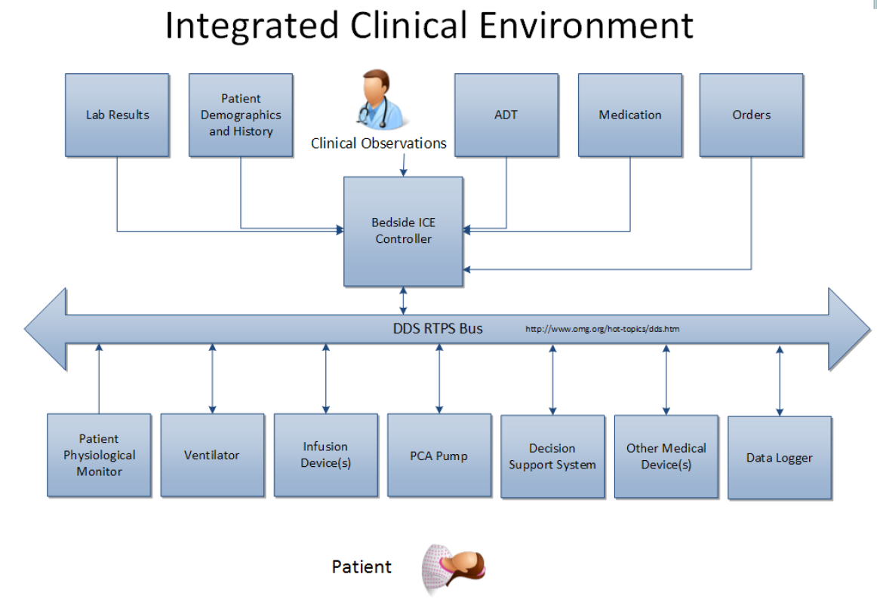
整體而言，國際標準可以降低醫療器材整體生命週期的購買、培訓、可用性、耗材的總體成本，並讓醫療人員更便利的在不同的機構間流動及工作，並藉由降低錯誤發生率，提高病患的安全性。所以醫護人員應更積極參與標準的制定，將需求納入考量。
(2). CDRH的Dr. Colburn從”Regulator’s view on impact on patient safety”來說明”Risk Management in Patent Safety”:
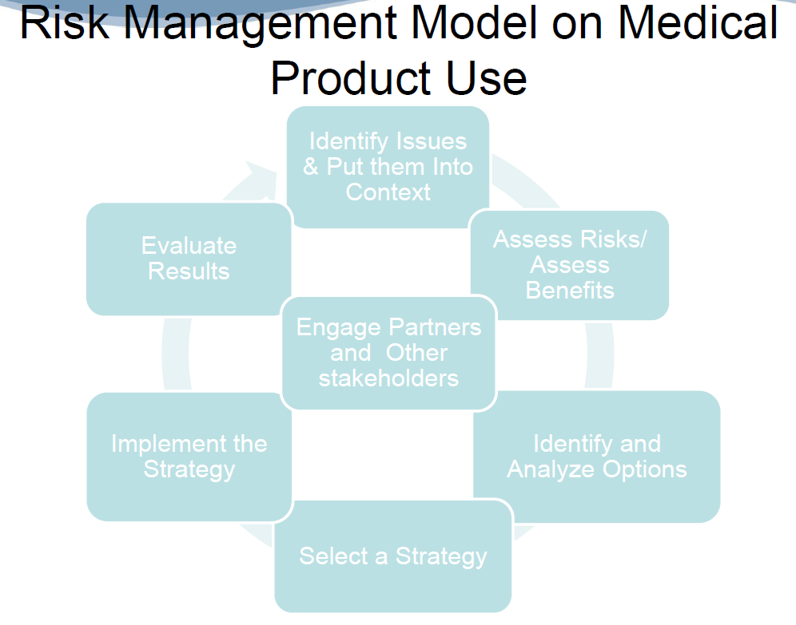
廠商需鑑別產品的風險、此風險可能產生的危害、如何排除或降低危害至可接受的程度，目前可以運用在此方面的標準(Standards)有:
ISO 14971 Medical devices -- Application of risk management to medical devices
ISO/TR 24971 Medical devices -- Guidance on the application of ISO 14971
在USFDA上市前審查(包括501(k)、PMA)時，在設計確效部分會要求進行風險分析。由於醫療器材是可移動的，病患更是無國界的，建立國際性的標準，可以提供病患更安全的醫療照護。
(3).DITTA Standards Task Force的主席 Peter Linders，則從產業界的角度來看。Dr. Linders首先從”標準(Standards)”的定義以及”創新(Innovation)”的定義，而當二者相遇時，又會如何談起。
如果運用Innovation在醫療照護上，可以達到改善臨床結果、成本效益、增加效率，以及促進新的診斷工具上市。但在提升病患安全性及營造更友善的醫療環境仍有待考驗。
而標準(Standards)則有很多種；例如Basic units Standards度量衡的量測單位、Terms, definitions & symbols Standards用以解決專家與顧客間名詞、用語等溝通上的問題、Interoperability Standards為確保不同廠商、不同代產品間的可操作性 、Safety & performance Standards作為安全使用的要求，並作為客戶比較性能參數、Measurement methods Standards則為無測試方法的參數，無數值可供比較時使用的方法。另外，Standards亦可區分為國際標準(如ISO、IEC、ITU等，可受益自國外專家)，以及國家標準(符合國家利益)二種。
當Innovation遇上Standards，以ISO標準為例，可以增加健康照護的效益、改善照護品質、降低醫療照護費用、降低貿易障礙。雖然標準(Standards)不能驅動Innovation，但卻是Innovation所必需的，可以讓Innovation達到創造市場、市場取得、符合全球期待的標準。
3.接著分別由IEC的專家Norbert Bischof，以及Brazil、Canada、Japan三個國家的管理單位演講”International Standards’ Best Practices”議題，摘要如下:
Dr. Bischof說明為何要有國際標準(IS)，產業界:IS可以促進醫療器材進入全球市場。政府:IS是立基於全球的專家以及先進科技，引用IS可以降低管理的複雜性。醫療照護者:IS可以讓病患以負擔的起的價格，獲得全球新的醫療科技的資源。病患:IS保障使用全球醫療器材的安全性。ISO創建於1946年，IEC創建於1906年，是由會員國自主性組成的協會。目前已有83個會員國。組成架構及流程大致如下:
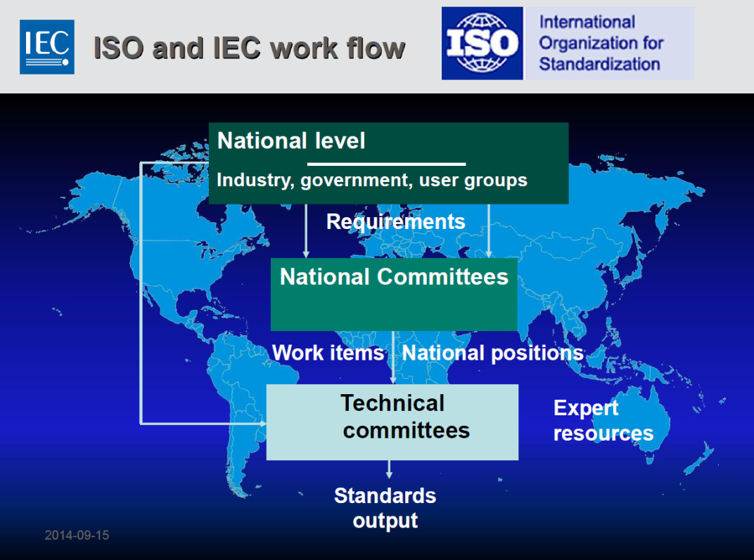
其標準(Standards)制定流程則如下圖:
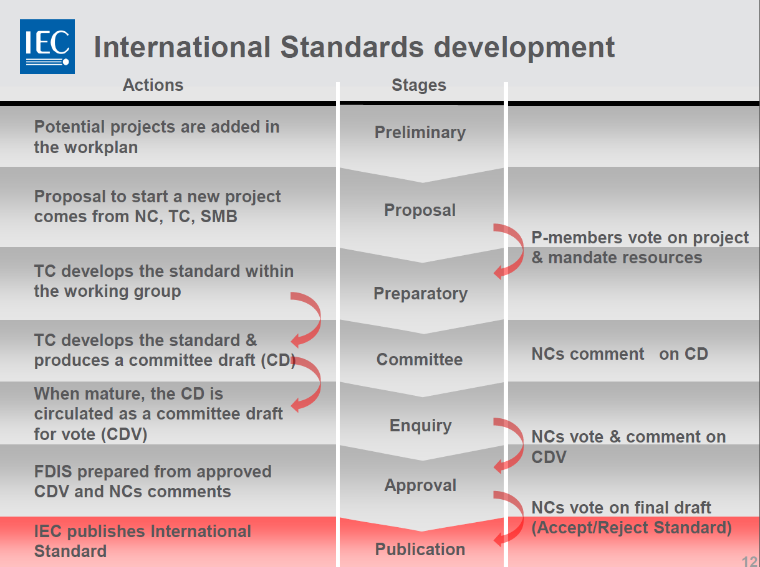
Dr. Bischof並以IEC TC 62為例，說明委員會的組織架構。
至於國際標準在法規及管理上有何作用?
首先，標準(Standards)代表產品核准當時的科技。在歐盟，新的方法中”推定符合”某些標準，是可以適用的。USA會認可國際標準。在中國，國際標準有可能會被公布成中國標準。在某些國家:例如日本、澳洲、加拿大等，是可以使用國際標準的。
以USFDA為例: 標準(Standards)是透過ISO、IEC以及國際專家所制定出來的，且須經過CDRH的專家審核後，經過程序予以認可，一經認可後將會發布在CDRH的網站上，廠商即可依據法規引用標準，證明其符合性申請上市前許可。目前IEC TC 62已有80幾個標準(Standards)，以及許多ISO的標準已被CDRH認可。
在EU，新的法規；包括93/42/EEC on Medical Devices，都要經過程序確效，而標準則是由國際的ISO、IEC所產生出來，經過CEN / CENELEC核准後，轉換成歐盟的法規(ENs)，並刊載於官方刊物中。廠商即可依此證明其符合標準，即為93/42/EEC on Medical Devices的”推定符合”概念。
5.接著摘要Brazil ABIMED、Health Canada及PMDA Japan的報告內容:
(1).Lilian Orofino/AMIMED首先簡介了巴西目前的醫療照護現況，主要分成兩種:Public Health System覆蓋75%的人口，另外25%則為Private Health Insurance。全球醫療器材市場為US$ 300 Billions，Brazil佔了US$ 11 Billions。目前巴西透過參加國際論壇、與各國法規單位互動等來促進法規的完善。
(2).Cindy Evans/Health Canada說明加拿大如何認可及使用標準(Standards)。對設備的安全性，有效性和標籤規定，在加拿大的醫療器械監督管理條例(Canadian Medical Devices Regulations)中的一般條款有規定，但通常需要明確的標準來確定醫療器材是否符合這些要求，透過國家和國際的標準可以提供這樣的方法與條件，故使用這些標準可以提高對於法規解釋的一致性。
(3)加拿大的Medical Devices Bureau (MDB)會使用有共識的標準(Standards)作為上市前審查的依據。主要的法規依據如下:
(i).Recognition and Use of Standards under the Medical Devices Regulations (2006-09-22)
(ii).List of Recognized Standards (Draft 2014-05-15)
加拿大廠商可以自願性決定是否使用Therapeutic Products Directorate (TPD) 採認的標準，如果廠商要使用等同或更好的其他標準，或者以其他替代方法證明其產品的安全性與有效性的資料亦可。法規只有唯一強制要求使用ISO13485作為品質系統的標準。
但在上市前審查時，特別的醫療器材設備的上市前審查可能會有已採認的標準無法解決的問題;例如:第III或IV類醫療設備，可能需要已認可的標準無法解決的動物試驗和臨床試驗數據。製造商必須確認已提供可以支持其產品安全性和有效性的證明文件，包括可能超越標準規範的部分。
(3).至於日本，由PMDA的Dr. Koga說明日本主要是透過各產業協會組成Working Group，並與PMDA保持聯繫，完成的標準草案，會送至產業協會JFMDA，再提送到PMDA Office of Standards，經由Medical Device Approved Std. Deliberation Committee審查後，再送至MHLW， MHLW會公開讓大眾提供意見，然後送到MHLW的Pharmaceutical Affairs and Food Sanitation Council討論後確認。
(三)、9月16日為IMDRF的管理階層會議(Management Committee Meeting)的閉門會議。會議議程主要為，早上討論目前正在進行的工作項目的進度，目前尚有五個工作項目，包括:
1.Medical Device Single Audit Program (MDSAP):
WG已經完成N3、N4、N5、N6等文件，N11文件經公開徵求意見後，並於7月時在London討論修訂後，提本次MC會議討論。
MC同意最終的N11 “MDSAP Assessment and Decision Process for the Recognition of an Auditing Organization”文件，而且” MDSAP overview flowchart”也會公布在IMDRF的網站上作為Information document，後續工作小組將延伸去制定一個”Audit Report Guidance”，以供稽查機構製作國際協和的單一稽核報告。
2.National Competent Authority Report (NCAR):
針對NCAR N14文件，WG修訂了此計畫的參與條件為: Participation in the NCAR Exchange Program will be limited to the IMDRF Management Committee (MC) Regulators from Australia, Brazil, Canada, China, Europe, Japan, Russia and the United States of America. non-IMDRF MC regulators that are currently involved in the existing GHFT Exchange will not be eligible for participation in the IMDRF NCAR Exchange.由於限定IMDRF的會員國才能參與，使得我國無法再參加此一計畫。WG的說法為此一Exchange Program只是一個試辦的先期計畫，未來視情況再予以擴大。
MC同意將此文件公開，以二個月的期間讓公眾表達意見。
3.Regulated Product Submission (RPS):
工作小組經過測試以顯示RPS是否可適用於醫療器材，測試的進展有點落後，預計將在11月初時面對面討論測試之結果，以及後續如何執行。
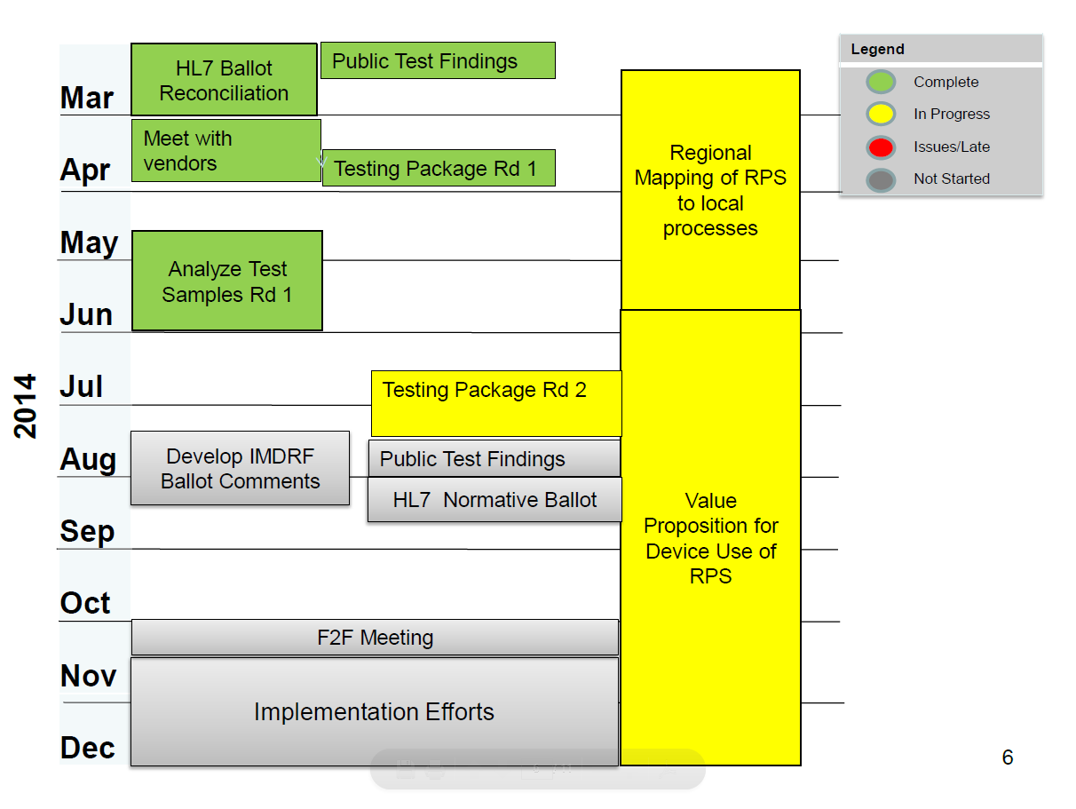
一旦RPS成為HL7的規範性文件，將會提到ISO TC215去討論後，成為國際標準，程序約需18個月，一旦成為ISO標準後，如果要修訂需耗時24-36個月。由於某些複合式產品(Combination Products)可能會有新的規範，如要修正此一標準時很耗時。
IMDRF MC已經同意RPS WG後續的工作為:
(1)鑑別和定義通用數據資料及結構，以支援不同階段的醫療器材管理目的之所需，這項工作也包括UDIDs。這個工作已經開始進行，待透過後續面對面討論後，預計2015年9月完成。
(2)評估現有的電子交換格式是否能夠容納醫療器材識別資訊的傳送，或者是否需要建立一個新的系統。
4.Standards:
WG已完成調查八個會員國採認標準情形的列表，MC同意將該份訊息公開在IMDRF網站上。
5.Software as a Medical Device (SaMD):
依據原規劃時程完成N12 “Software as a Medical Device: Possible Framework for Risk Categorization and Corresponding Controls” 文件，並將醫用軟體依照下列原則於以分類:
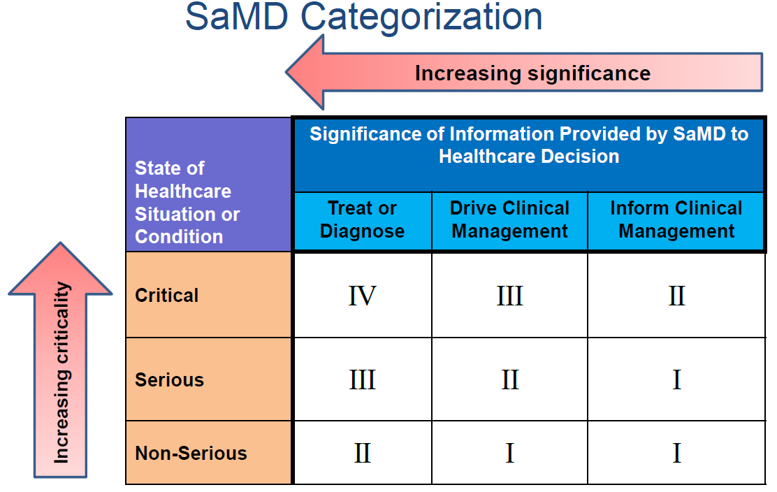
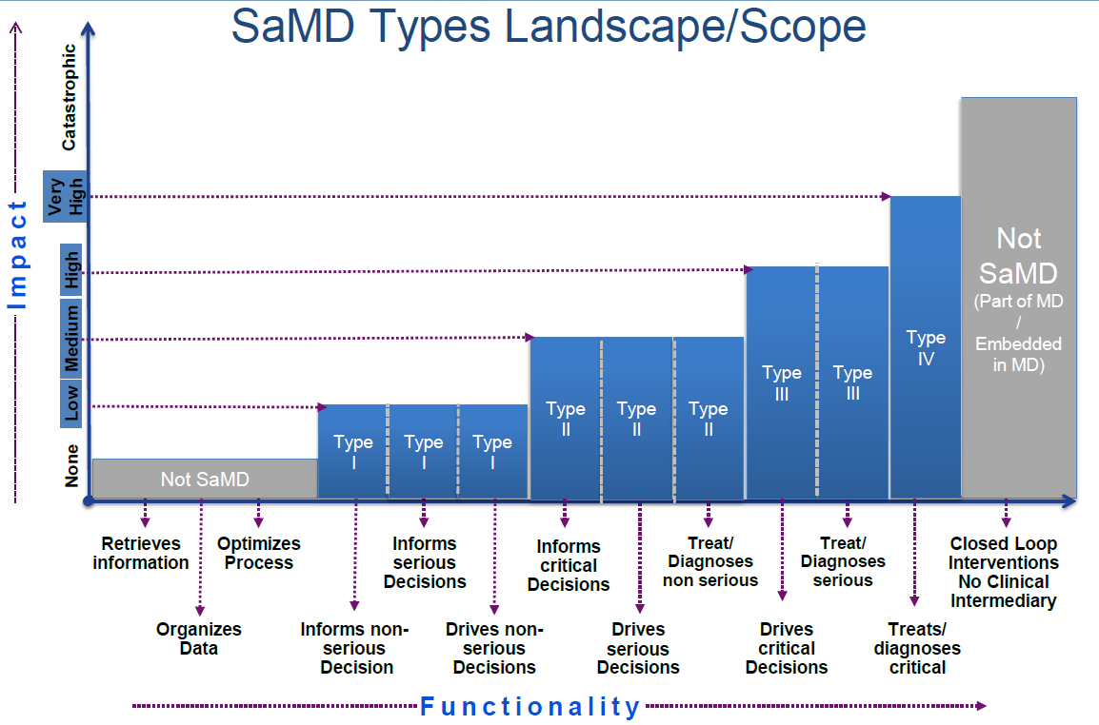
後續工作項目為“Applicability of Existing Quality Management System Requirements as a Risk Control Measure”，預計將於2015年10月完成。
MC會議並同意新增下列的工作項目:
(1)Integrating Patient Registries and Innovative Tools for Enhanced Medical Device Evaluation and Tracking.
(2)Adverse Event Terminology and Coding
下午的會議則是邀請世界衛生組織(WHO)，亞太經合組織(APEC) LSIF RHSC，泛美衛生組織（PAHO）和泛非洲協和工作小組（PAHWP），USFDA CBER， GMTA， DITTA和一些國家所進行的報告。
其中，包括本署許蒨文研究員兼代副組長代表APEC，報告RHSC自上次IMDRF後的進展與最新情況。說明RHSC的願景是促進醫藥品的管理法規、能力的合作與協調，並希望透過著重於科學與策略的卓越中心（CoEs）網絡，增進機構及人員能力的協和。其運作的模式將會在明年RHSC會議中提出，目前有兩個候選的CoEs，亦即為專注於臨床試驗上的Duke- NUS Graduate Medical School法規卓越中心(CoRE)，以及專注於供應鏈上的田納西大學健康科學中心。
對於要求IMDRF接受APEC LSIF RHSC作為IMDRF的官方觀察員，將在會議第三天MC會議中討論。
(四)、9月17日為Stakeholder forum，吸引了超過200名來自監管部門、醫材產業、醫療專業人士和研究界人員參加。IMDRF的8個會員國提供了該國法規更新。會中並報告IMDRF的各工作項目的進展。摘要如下:
(1)、歐盟(EU):
歐盟醫療器材的法規修訂草案，歐洲議會4月一讀，主要引起爭論的議題有:高風險醫材的上市後管制、Notified bodies的認定、管理及功能、單次使用醫材(Single –used MD)的再製(reprocessing)、某些醫材的分類分級、針對可能致癌、致突變及具有生殖毒性的物質(統稱CMR物質)及內分泌干擾物質的使用、監視、高風險in-house體外診斷試劑的免除、基因檢測的諮詢及告知義務等。
另外，歐盟規劃將醫療器材的管理從目前的DG SANCO移轉到工業部門DG Enterprise去，即將於今年11月開始。
(2)、美國
Dr. Shuren報告USFDA CDRH於2014-2015的工作重點包括:
- 強化臨床試驗環境: 有關”FDA Decisions for Investigational Device Exemption (IDE) Clinical Investigations: Guidance for Sposors, Clinical Investigators, Institutional Review Boards, and FDA Staff”。目的即在此。
- 上市前後數據收集的衡平:由於對於某些現行科技無法治療的重大疾病或罕見疾病，故FDA於廠商早期研發階段介入，並鼓勵廠商提出計畫收集資料，以支持產品早日上市，嘉惠患者。
- 提供優質的服務:FDA在2014年6月進行一項監測，監測FDA與利害關係人的互動，以及如何改善流程。預期在2014年底時，民眾對於FDA的滿意度能達到70%；2015年底時能達到90%的滿意度。
此外，FDA於8月公布了重新分類的草案，而且依據風險等級加以區分，並將以7年的時間落實執行UDI。
(3)、巴西:
巴西Resolution RDC n15/2014:除了Class I及Class II外要求上市前應有GMP Certificate。依據巴西的規定，是可以使用第三機構(Third Parties) MDSAP的查核報告，來取得巴西監管部門ANVISA的GMP Certificate。巴西以Resolution RDC n 27/14修訂了皮下注射器(hypodermic syringe)的技術標準，以Resolution RDC n 28/14修訂了注射針的技術標準，以Resolution RDC n 29/14修訂了對於輸注套組(Infusion sets)的技術要求。Resolution RDC n 35/2014則修訂了對血袋(blood bags)的技術標準。目前正在草擬一新的法規，將定義Class I、II的醫療器材需要Pre-market notification、Pre-market notification後續不須再重新評估程序、簡化申請程序、Pre-market notification將使用RPS送件格式等事項納入該法規中。另外，導入IVD使用RPS送件格式、牙齒美白產品需申請上市許可、臨床試驗規範等相關法規草案也已公布，以供大眾給予意見。還有正在研擬HIV自我檢測試劑的規範。
(4)、日本:
報告有關加速醫療器材審查的合作計畫及新版藥事法。
日本進行為期5年(2014-2018)的官方與產業合作計畫，以加速審查時效。透過增加審查人員及加強訓練、導入3-track審查體系、明確審查標準等方法以提高審查效率。
另外，日本原有之藥事法(Pharmaceutical Affairs Law; PAL)將更改為PMD Act(Act on Securing Quality, Efficacy and Safety of Pharmaceuticals, Medical Devices, Regenerative and Cellular Therapy Products, Gene Therapy Products, and Cosmetics.此外，2014年6月27日頒布Medical Device Development Promotion Act.以鼓勵醫療器材的創新研發。
(5)、澳洲:
目前正在強化上市後不良事件通報資料庫，並且重新定義何謂"不良事件"，未來並提供網路通報的功能，以供業界通報之便利性。
(6)、加拿大:
加拿大將立法"Protecting Canadians from Unsafe Drugs Act”，保障病患安全，其範圍包括藥品及醫療器材。並即將發出通知，針對採血器材及血糖監視系統的標示及申請要求做出規範，除可讓申請程序更為透明，並有效降低傳染性疾病的傳播。
(7)、中國:
中國大陸報告其醫療器械監管法規的變更，國家食品藥品監督管理總局(CFDA) 新修訂的《醫療器械監督管理條例》已於6月1日起施行。新《條例》增設了醫療器械不良事件監測制度、已註冊醫療器械的再評價、醫療器械召回等制度。後續CFDA並陸續制修訂了《醫療器械註冊管理辦法》、《體外診斷試劑註冊管理辦法》、《醫療器械說明書和標籤管理規定》、《醫療器械生產監督管理辦法》、《醫療器械經營監督管理辦法》等五部規章，並將於10月1日正式施行。新版《醫療器械註冊管理辦法》與舊版相比，明確了臨床試驗審批時限，並對特殊器械審批；例如應對突發公共衛生事件急需之醫療器械，開闢先審批後註冊的綠色通道。
(8)、俄羅斯:
醫療器材要在俄羅斯上市前，需先經過認證實驗室之相關測試如毒性試驗、技術性、電性、電器相容性試驗等合格後，再經過the Ministry of Health and Social Development of the Russian Federation (Roszdravnadzor)審核通過。在製造廠部分，則需經過認證機構出具的符合性聲明才可。自2013年起生效的Decree № 1416，要求2012年12月前核發的無效期登記證明，應該要重新註冊登記。但是原本設定的最後期限為2014年1月前，應該一律要申請重新註冊登記，此最後期限已延長至2017年1月。
當天下午則安排RPS，UDI和病人登記等三項議題的互動工作坊，並與參加人員進行充分討論。
(五)、9月18日MC再次召開閉門會議，會中將前兩天的討論做成決議事項，包括幾項最終文件的修訂，以及完成Meeting Outcome Statement等，並表決通過APEC成為IMDRF的Official Observer，並將邀請PAHO做為Invited Observer，以及第七屆IMDRF將2015年3月24日至26日，在日本東京舉行等事項。

三、建議事項：
- IMDRF為接替GHTF的醫療器材重要國際會議。會員組成含括全球幾個重要的市場與法規國家。參加此論壇會議，可以了解國際及各國醫療器材管理情形與趨勢，有助於促進我國醫療器材的國際協和。未來我國除可透過APEC Official observer的代表身分參與外，亦應積極爭取透過AHWP invited observer的代表身分參加。
- IMDRF已陸續發布許多文件的final document，包括: “MDSAP Assessment and Decision Process for the Recognition of an Auditing Organization”、 “Software as a Medical Device: Possible Framework for Risk Categorization and Corresponding Controls”等，本署亦應對其內容多加了解，並納為擬定我國醫療器材專法之參考，以提升我國醫療器材之管理。
- IMDRF對於NACAR ADR pilot program參與者的資格限定，將會對於本署與其他國家交換ADR通報資訊造成影響。未來本署僅能針對我方資訊予以通報，但無法獲悉其會員國尚在評估中的ADR訊息，後續影響尚待觀察。
- 日本提出並被MC會議接受之新工作項目” Adverse Event Terminology and Coding”，將會在ADR通報時，納入醫療器材”component”的項目，後續也值得多加了解，以強化我國醫療器材不良反應通報之功能。

